Colegio 789
Ingles

Actividad 2

Cursos: 2do 2da (Turno Mañana)

Profesor: Nahuel Bagnato
Correo electrónico: nahuelbagnato@hotmail.com
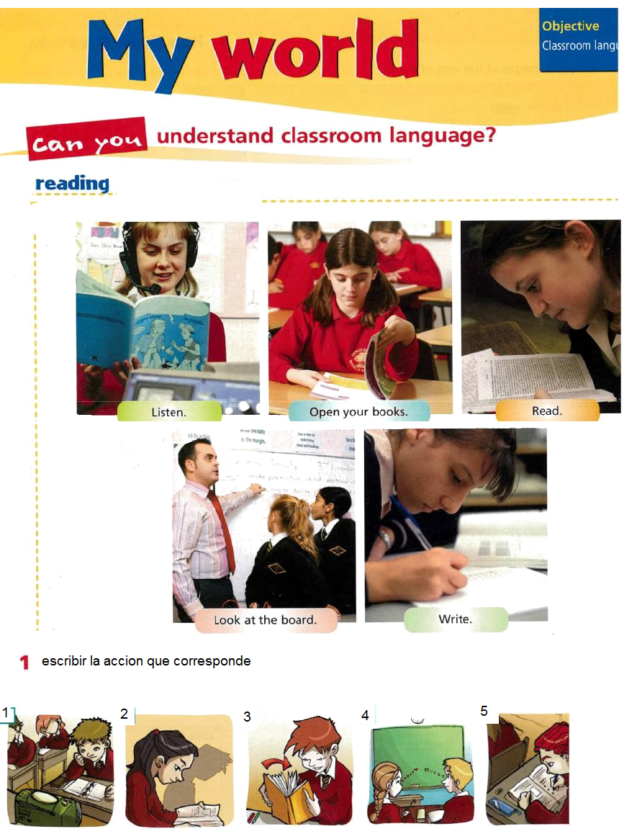
1) Answers - Respuestas
1
2
3
4
5

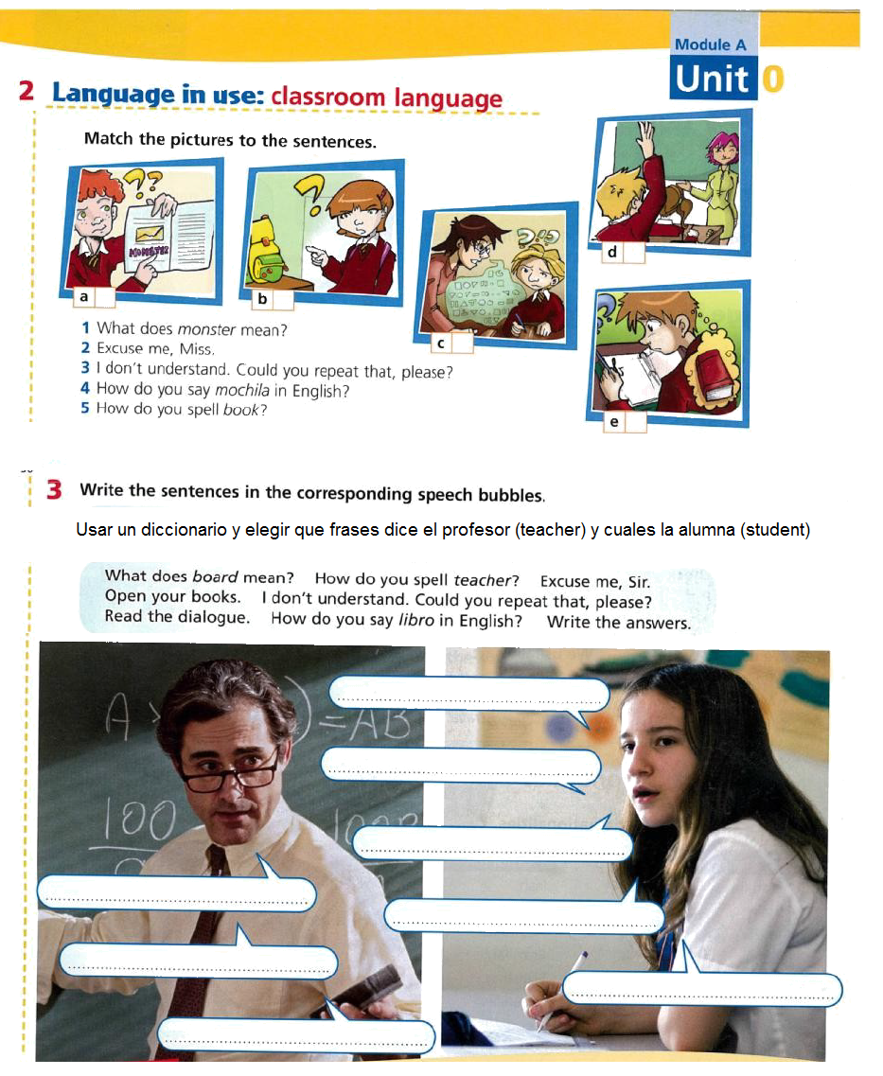
2) Answers - Respuestas
1
2
3
4
5

3) Answers - Respuestas
Teacher | Student

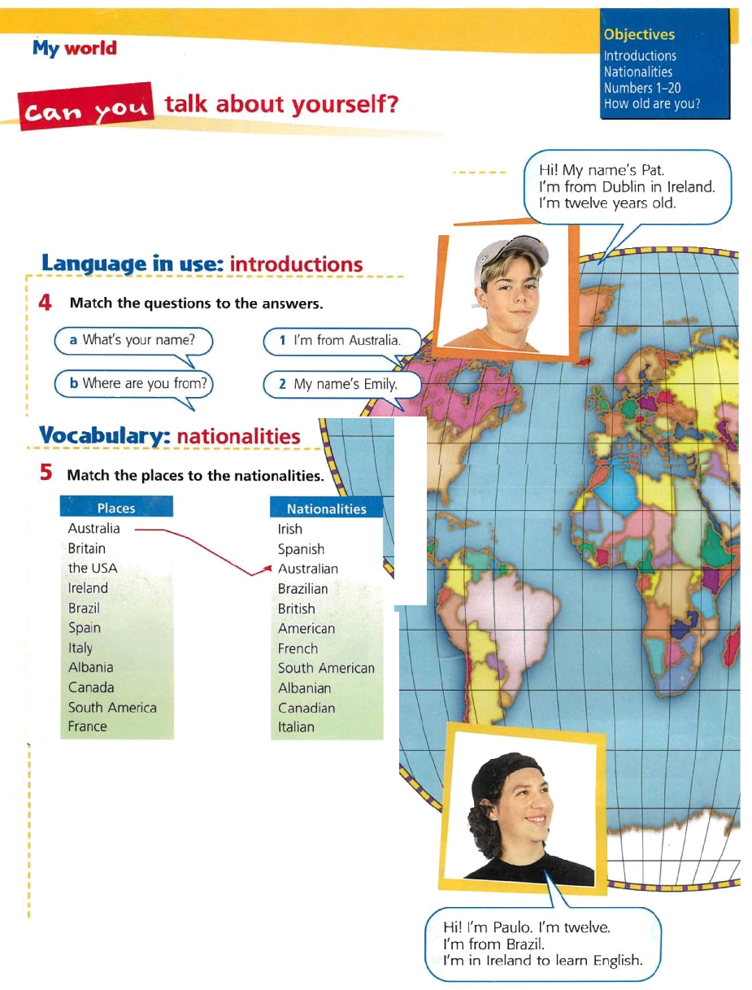
4) Answers - Respuestas
A
B

5) Answers - Respuestas

Alumnos les dejo mi correo electrónico para que me envíen las respuestas de las actividades: nahuelbagnato@hotmail.com
En caso de no poderlas entregar por mail, no hay problema que lo entreguen al regreso a clases.
Saludos!
See you soon!!



